Ⅲ 財 産
一般会計、特別会計歳入歳出決算書とともに提出された「財産に関する調書」に基づく府有財産の平成28年度末現在高は次のとおりである。

１ 公有財産

注：１ 建物は延面積で示す。
２ 立木は推定蓄積量で示す。

２ 物 品
注：重要な物品について記載した。

３ 債 権

決算年度中の増減高は145億1,200万円の増加となっている。増減の内訳は、大阪府立病院機構建設改良資金貸付金291億9,100万円など４件、合計315億7,400万円が増加し、他方、大阪府営水道企業債償還債務負担金62億3,800万円など49件、合計170億6,100万円が減少している。なお、当年度中に貸付け及び償還が行われる単年度貸付金は本表には含まれていない。

「主な債権の増減」
４ 基 金

[基金残高の推移]
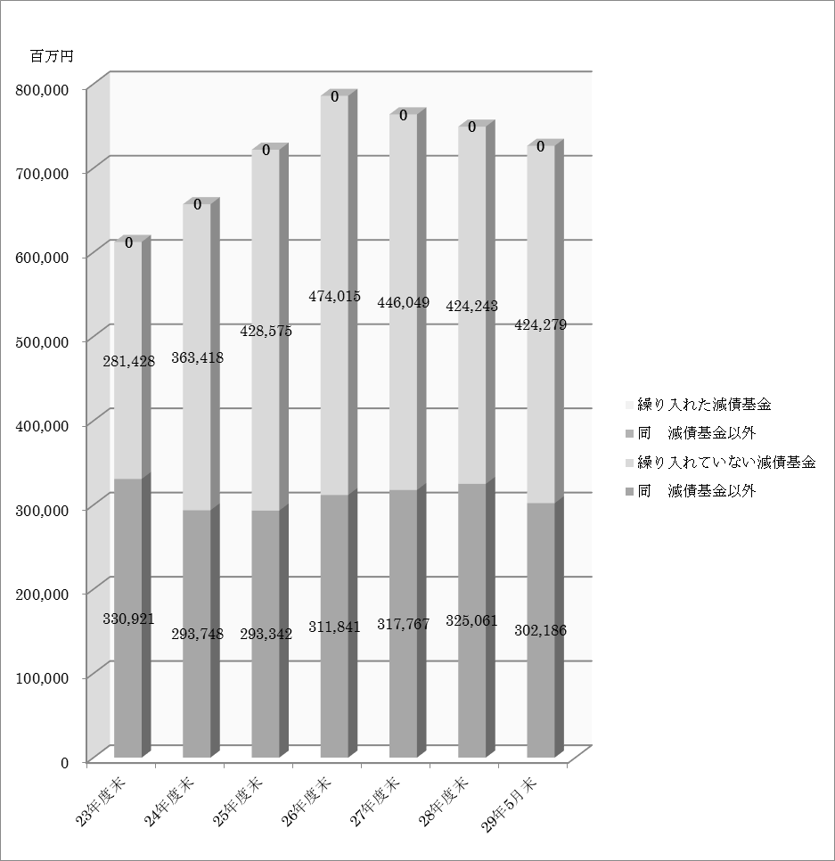
平成28年度末の基金残高（運用金として一般会計に繰り入れた額並びに用品調達基金及び災害救助基金の動産を除く）は、7,493億400万円であり、前年度末と比較し145億1,300万円、率にして1.9％減少しているが、これは減債基金6,798億8,900万円、財政調整基金1,658億9,900万円を積み立てたこと、減債基金2,556億4,500万円、府営住宅整備基金1,154億200万円を取り崩したこと等によるものである。
なお、減債基金の積立不足額が平成28年度末で2,179億7,900万円となっており、今後も計画的に不足額の解消に努めることに留意する必要がある。

